第二学期期末教学质量检测试卷
六年级语文试卷（部编版）
考试时间：90分钟 满分：100分
一、积累与运用。（40分）
1.看拼音，写词语。（8分）
biān pào fèi téng fáng yù míng mèi

mó guǐ qīng tíng shuǐ piáo lǐng yù

2.下面加点字的读音完全正确的一组是（ ）。（2分）
A.栖息(xī） 地域(yù） 亲吻(wěn） B.聊天(liáo）迁移(qiān） 恐怖(bù）
C.支援(yuán）炊烟(chuī）挑剔(tì） D.肿胀(zhǒnɡ）躲避(bì） 绊倒(pàn）
3.下列各组词语中，有错别字的一组是（ ）。（2分）
A.张灯结彩 万像更新 美不盛收 B.赞叹不已 随心所欲 安然无恙
C.和睦相处 肃然起敬 遮天盖地 D.万不得已 能歌善舞 行善积德
4.下列词句中加点字的意思不同的一项是( )。（2分）
A.赴汤蹈火 及其日中如探汤 B.自愧弗如 虽与之俱学,弗若之矣
C.不以为然 曰:非然也。 D.声泪俱下 虽与之俱学,弗若之矣
5.下面句子中,加点词语使用不恰当的一项是( )。（2分）
A.成天念念叨叨的老太太搬走了,我心里反而有一种空空落落的感觉。
B.毕业在即,现在想来,美好的小学时代犹如白驹过隙,转瞬即逝。
C.小弟弟语重心长的一番俏皮话,把我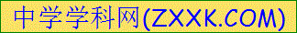们逗得哈哈大笑。
D.他溜冰的样子真有趣,看着他,我也不禁跃跃欲试。
6.选用下面的关联词语把这两句话连为一句话,不能选用的一项是( )。（2分）
中国坚持改革开放。 中国繁荣兴旺起来。
A.只要…就… B.因为…所以… C.只有…才… D.不但…而且…
7.依次填入下列句子中横线上的语句，最恰当的一项是（ ）。（2分）
①生命是酒 ②生命是咖啡 ③生命是茶
_____，飘逸着沁脾的清香；_____，散发着浓烈的祝福；______，只有细细品尝，才能品出这淡淡的苦涩中所蕴含的真谛。
A.②③① B.①②③ C.③②① D.③①②
8.下列句子中加点成语使用不恰当的一项是（ ）。（2分）
A.元宵节，处处悬灯结彩，整条大街像是办喜事，火炽而美丽。
B.我开始尽可能地安慰自己，把我遇到的凶险和幸运作个对比，使自己能够心平气和。
C.在外边做事的人，除非万不得已，必定赶回家来，吃团圆饭，祭祖。
D.隔了几个月再来逛象园，那几只大象长大了不少，真是万象更新。
9.下列各项中标点符号使用完全正确的一项是（ ）。（2分）
A.是的，聪明在于学习，天才在于积累。
B.十年树木，百年树人。插柳之恩，终身难忘。
C.成长路上您的关爱，叮咛与教诲，我都将铭记在心。
D.父亲鼓励我：既有一，何不能有二。
10.按要求写句子。（10分）
（1）有名的老铺都要挂出几百盏灯来：有的一律是玻璃的，有的清一色是牛角的，有的都是纱灯；有的通通彩绘《红楼梦》或《水浒传》故事，有的图案各式各样。（用加点词语仿写句子）
那些雨滴有的________________，有的________________，有的________________，有的________________________。（2分）
（2）树如果能自己找水源，长成参天大树还成问题吗？（改为陈述句）（2分）
_____________________________________________________________
（3）日子很快就过去了。（改为夸张句）（2分）
_____________________________________________________________
11.恰当运用学过的名言、诗句填空。（6分）
（1）人们常用杜甫的“随风潜入夜，________________”这句诗，来形容老师对学生默默无闻的培育、潜移默化的影响。
（2）古语说：“________________，________________。”尽管批评往往是刺耳的，不易于接受的，但它有利于我们的成长和进步。
（3）小时候听奶奶给我讲牛郎织女的故事，只知道织女不仅漂亮，而且非常勤劳。《迢迢牵牛星》中“________________，________________”是对织女形象的完美诠释。
（4）变革创新是推动人类社会向前发展的根本动力。早在2000多年前，《淮南子》中就提出：____________________________________________。
二、阅读与欣赏（30分）
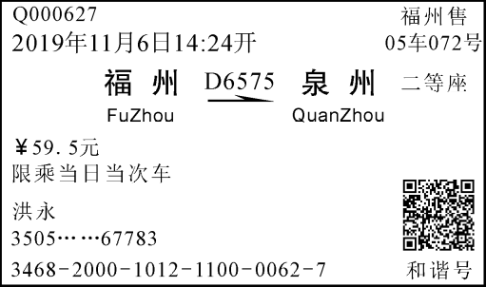
（一）非连续性文本阅读。（8分）
1.该乘客从（ ）出发前往（ ）。（2分）
A.泉州 B.和谐号 C.福州 D.上海
2.该乘客的座位在第（ ）车厢（ ）号座。
A.072 B.二等座 C.05 D.6575
3.该乘客最晚应于2019年11月6日（ ）点
前检票。（1分）
A.14：24 B.14：19 C.14：00 D.13：59
4.该乘客如果在14：21到达检票口，检票入口已关闭。他该怎么做?（ ）（2分）
A.请求工作人员放行。 B.办理改签手续。
C.把车票撕掉。 D.从其他入口混进去。
5.我知道购买动车车票的途径有（ ）。（多选）（2分）
A.网上预订 B.电话购票
C.火车票人工代售处 D.火车站人工或自助售票大厅[来源:学科网ZXXK]
（二）课内阅读。（10分）[来源:学科网ZXXK]
①有人说过这样一句话：真理诞生于一百个问号之后。其实，这句话本身就是一个真理。
②纵观千百年来的科学技术发展史，那些在科学领域有所建树的人，都善于从细微的、司空见惯的现象中发现问题，不断发问，不断解决疑问，追根求源，最后把“？”拉直变成“！”，找到真理。
1.选一选。（填序号）（4分）
（1）和“司空见惯”意思相同的词语是（ ）。
A.经久不衰 B.持之以恒 C.屡见不鲜
（2）和“真理诞生于一百个问号之后”的意思相近的名言是（ ）
A.问号是开启任何一门科学的钥匙。
B.天才就是百分之一的灵感加上百分之九十九的汗水。
2.画横线的句子中，“？”指的是____________。“！”指的是___________。（4分）
3.读画横线的句子，这样写的好处是（ ）（2分）
A.新颖有趣，能激发读者的阅读兴趣。[来源:学#科#网]
B.避免了啰唆的表述，更加通俗易懂。
C.把一个抽象的道理用直观形象的方法进行表述，给人留下了深刻的印象。
（三）课外阅读。（12分）
落 叶
看，那边又飘飘摇摇落下一片片叶子，有的像蝴蝶翩翩起舞，有的像小鸟展翅飞翔，有的像舞蹈演员那样轻盈旋转。我跑过去伸出双手接住一片。哈，活像一只金色的小船。它也许是想要投入小河的怀抱才落下来的吧？我轻轻地把它放进了小河。河水哗哗地响着，像是在鼓掌欢迎。“小船”轻轻地打了个旋，和我依依告别，便开始了它有趣的航行。
这时，一片桃形的叶子落在我的面前，我捧在手里想：它可能是孙悟空偷仙桃时，不小心碰掉的一棵小小的仙桃吧？它一落到凡间，变成了一片小小的树叶了。我放在鼻子下面闻了闻，好象真有一般子桃儿的香气呢！
我正在遐想，又一片树叶落在我的脚面上，我拾起一看，啊，还带着绿色呢。“它大概是看到姐妹们纷纷落下，也想到地面上来玩玩，便忍不住跳下的呢”？
我一边想，一边小心地把它做成一只叶哨吹起来，听，多像牧羊人悠扬的笛声啊！
地上的落叶越来越多，我都不知道该拾哪片好了。干脆找一根细绳把叶子穿起来，戴在头上。哈，真有趣，我变成一个头戴金冠的“王子”了！
1.给下面加点字注意。（2分）
旋转（ ） 遐想（ ） 金冠（ ） 翩翩起舞（ ）
2.在文中找词填空。（2分）
（ ）告别 （ ）落下 （ ）流淌 （ ）起舞
（ ）的航行 （ ）的舞姿 （ ）的皇冠 （ ）的笛声
3.照样子写叠词，要求用来形容落叶、雪花等事物。（2分）
飘飘摇摇、 、 、 。
4.请用“ ”画出文中的一个比喻句，用“ ”画出一个拟人句，再选其中的一句话说说这样写好在哪？（2分）

5.再回头读一读短文，文中用了大量的比喻、联想，写出落叶的各种想像到的事物有___________________________________________________________________________
6.当一片美丽的树叶落在你的面前，你会想到什么？请用自己的语言也来写一段话，相信你比作者更能写，把落叶写得更精彩，想像更丰富，大胆呀！（2分）
_______________________________________________________________________
_______________________________________________________________________
[来源:学*科*网]
三、习作与表达。（30分）
题目：1.我真的已经长大了 2.其实我还没有长大
要求：1.从上面两个题目中任选一题写一篇记叙文。2.注意观点明确，按一定顺序写清楚、写具体。3.语句通顺，内容具体，情感真实，文面整洁。（文中不出现真实的人名和学校名称）
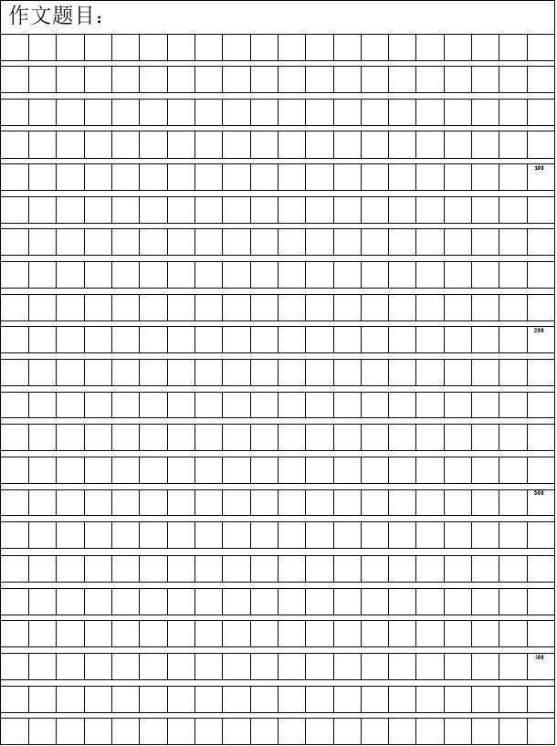
参考答案：
一、1.鞭炮 沸腾 防御 明媚 魔鬼 蜻蜓 水瓢 领域
- B 3.A 4.C 5. C 6. D
7.D 8.D 9.A
10.（1）落在屋檐上 撒在田野里 挂在树枝上 跟随着小溪奔流进大海
（2）树如果能自己找水源，长成参天大树不成问题。
（3）日子一眨眼就过去了。
11.（1）润物细无声
（2）良药苦口利于病 忠言逆耳利于行
（3）纤纤擢素手 札札弄机杼
（4）苟利于民，不必法古；苟周于事，不必循旧
二、（一）1.C A 2.C A 3.B 4.B 5.ABCD
（二）1.（1）C （2）A
2.发现问题，不断追问 通过探索，解决了疑问，发现了真理
3.C[来源:Zxxk.Com]
（三）18.zhuàn xiá guān piān
19.略
20.欢欢喜喜、漂漂亮亮、安安稳稳
21.有的像小鸟展翅飞翔，有的像舞蹈演员那样轻盈旋转。
将树叶飘摇落下的样子写得更加形象，表达对于落叶之美的赞美之情。
22.蝴蝶 小鸟 舞蹈演员 仙桃 笛声 金冠
23.略
三、习作例文略。
部编版语文六年级下册期末达标检测试卷（附答案）
第一部分 基础百花园(42分)
一、下列加点字注音完全正确的一项是( )(2分)
A．混乱(hùn) 掺和(cān) 缥缈(miǎo) 鸿鹄(hú)
B．尽管(jǐn) 唾沫(tuò) 坚劲(jìng) 蝎子(xiē)
C．初旬(xún) 脱缰(jiāng) 嚼着(jué) 憎恶(wù)
D．榛子(zēn) 野蛮(mán) 抽噎(yē) 鄙夷(bǐ)
二、读拼音，写词语。(9分)
1．在pì jìng( )的小巷里，jiào shòu( )突然来了líng gǎn( )，找到了zhèng què( )的答案。
2．chuī shì yuán( )为了救战友，xī shēng( )了自己。
3．jǐng chá( )见jú shì( )yán zhòng( )，立刻冲上前，冷静地处理。
三、把下列词语补充完整，并完成练习。(11分)
五( )四( ) 司空见( ) 见微知( )
( )而不舍 不可思( ) 杨柳( )( )
( )( )凉凉 三( )( )短
1．上面的词语中，含有反义词的词语是______________、_____________。我能照样子写两个___________、____________。
2．上面的词语中，描写自然环境的词语有______________、_____________。我能照样子写两个__________、___________。
3．选词填空：他从______________的现象中发现问题，并______________地去研究探索，最终找到了真理。
四、给下列句子加上正确的标点。(6分)
1．这个周末 我终于把 鲁滨逊漂流记 读完了
2. 你过来 名叫五月玫瑰的牛说 我给你一蹄子 让你永远不能忘记
3．这位医生想 眼珠转动会不会与做梦有关呢 会有什么关系呢
五、选择合适的关联词语填空。(6分)
无论……都…… 如果……就…… 即使……也……
因为……所以…… 虽然……但是…… 不是……而是……
1．( )我们是为人民服务的，( )，我们( )有缺点，( )不怕别人批评指出。
2．挫折( )高不可攀的险峰，( )我们前进的动力！
3．( )我们面临很多困难，( )大家的精神状态都非
常好。
4．我们( )取得多大的成绩，( )不能骄傲。
5．父爱是一堵厚墙，让你的人生之旅( )风雨兼程，( )能安然无恙。
六、按要求完成句子练习。(8分)
1．看到这样劳苦的总理，我们对他的崇敬之情油然而生。(改为反问句)
____________________________________________________
2．从飞机上看，地上的房子好小。(改为夸张句)
____________________________________________________
3．过去的日子如轻烟，被微风吹散了，如薄雾，被初阳蒸融了。(照样子，补写句子)
小学的时光如______________________________，如_________________________________________________________。
4．用修改符号修改下面的语段。
《为人民服务》告诉我们：人要有正确的生死观、要正确对待批评、同志之间要善于团结。读了这篇文章，使我受益匪浅。我也许一定会照着这些要求去努力。
第二部分 主题训练营(13分)
七、日积月累。(5分)
1．______________________，无心插柳柳成荫。
2．“______________________，事非经过不知难。”多读书绝对不是什么坏事。
3．“青，______________________。”一代更比一代强，我们的明天会更美好。
4．穷则变，__________________，__________________。
5．“十年树木，__________________。”我们要不忘师恩，铭记教诲。
八、根据课文内容填空。(4分)
1．虽与之俱学，________________。为是其智______________？曰：______________。
2．孔子不能决也。两小儿笑曰：“孰__________________乎？”
3．本学期，我们认识了许多人物，如____________的李大钊，____________的张思德等；还从《匆匆》一文中明白了__________________________；知道了科学家们用自己的实践探索告诉我们的道理：真理______________________。
九、主题交流。(4分)
生命，属于我们的只有一次。我们要珍惜生命，就要学会生存，学会自我保护。下面列举了几种我们可能会遇到的问题，请任选两个，谈谈我们该如何应对。
A．家中失火。 B．在路上，看到有坏人打劫。
C．在路上，自己遭遇坏人打劫。 D．发现有人溺水。
E．晚上，自己一个人在家，有陌生人来敲门。
F．网络聊天时，不认识的陌生人邀请你出去玩。
_______________________________________________________
_______________________________________________________
第三部分 读写展示台(45分)
十、非连续性文本阅读。(8分)
阅读下面“最不文明的出境游行为”调查表，完成练习。
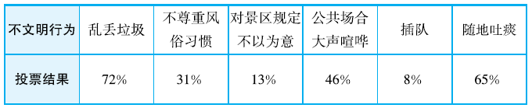“最不文明的出境游行为”调查表

1．根据调查表，人们心中“最不文明的出境游行为”是____________________________________________________。(4分)
2．根据调查表，请你对我国即将出国去旅游的人提两条建议。
(4分)
____________________________________________________
____________________________________________________
十一、课外阅读。(12分)
以上内容仅为本文档的试下载部分，为可阅读页数的一半内容。如要下载或阅读全文，请访问：https://d.book118.com/188127103042006045

